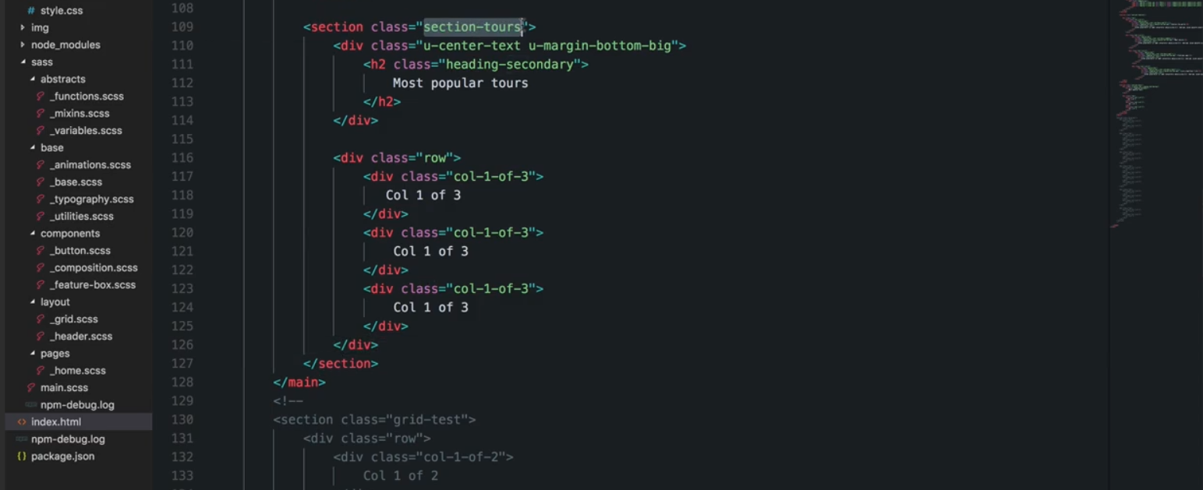

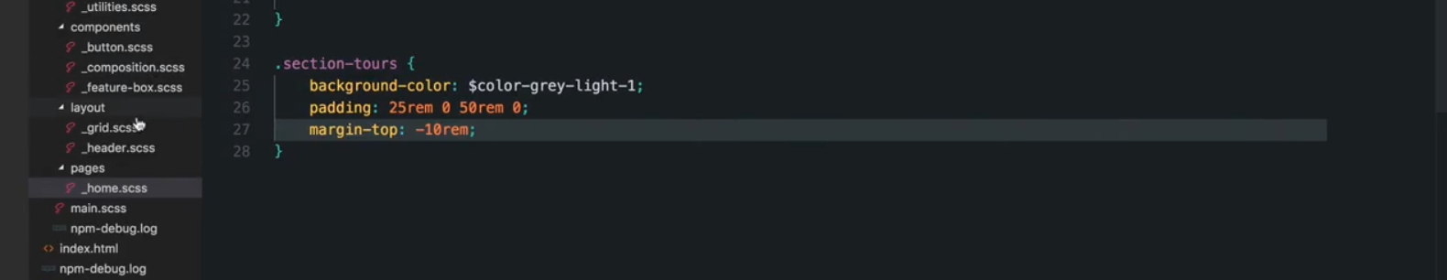

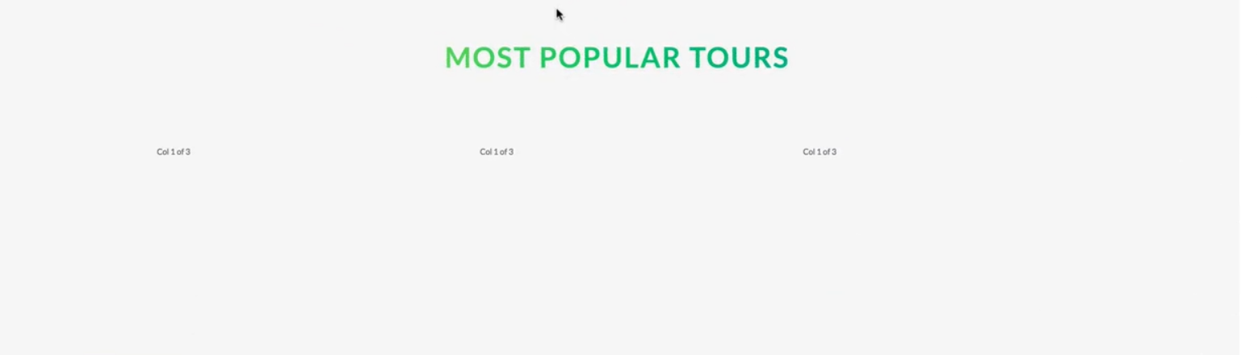

Heading lấy lại của class trước nên có sẵn

Còn lại chỉ mới set background color và chia cột bằng float grid

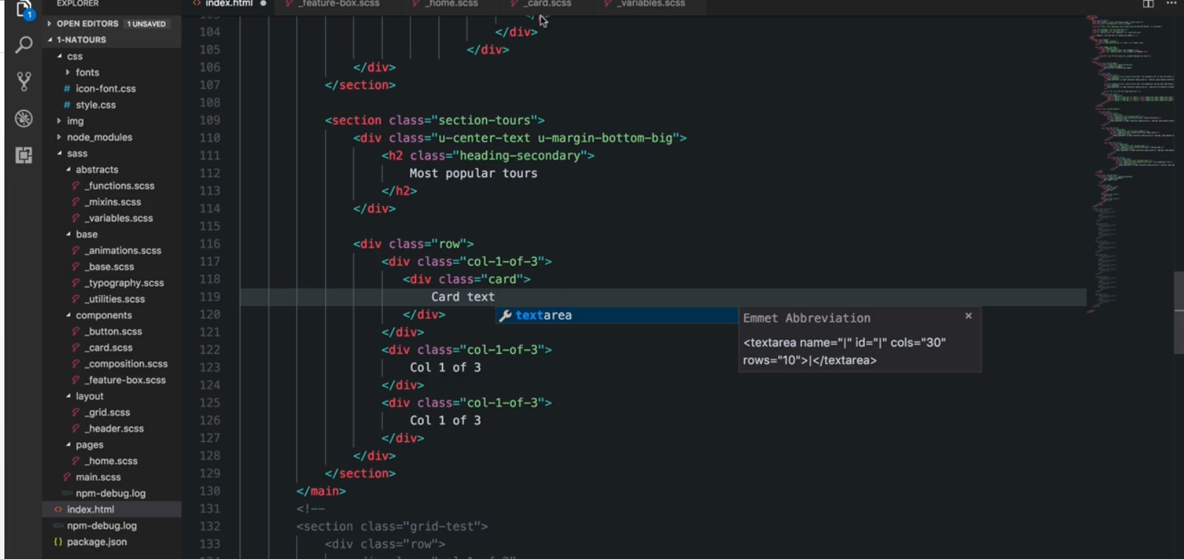

Tạo component card

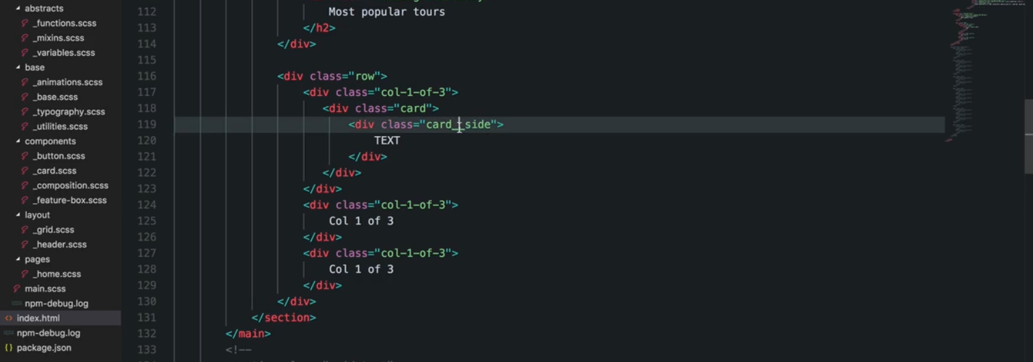

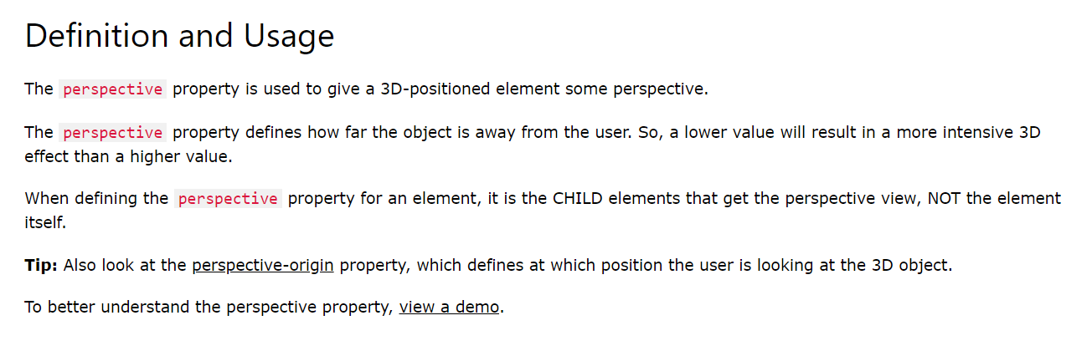

Perspective: length;

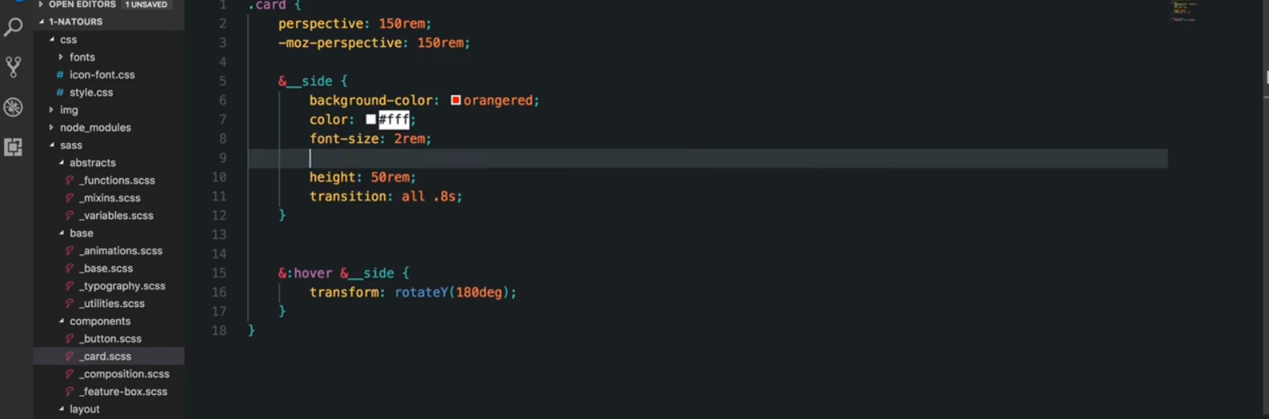

Perspective: lengh; khoảng cách từ user đến đối tượng khi có hiệu ứng -> define ở cha thì có tác dụng với các con

:hove ở cha sau đó đi theo là đối tượng thay đổi khi hover ( tác dụng xem tiếp rồi biết)

* Kết quả là có 1 card khi hover vào lật theo Y, nhưng mặt sau vẫn là nội dung của mặt trước chỉ khác là bị lật lại

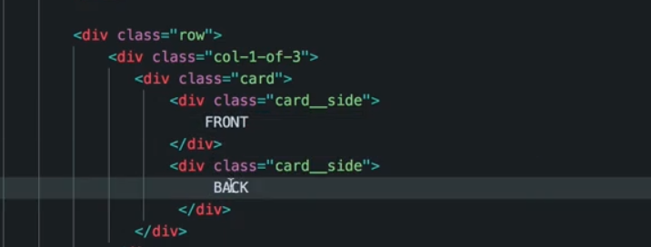

Tạo ra 2 side

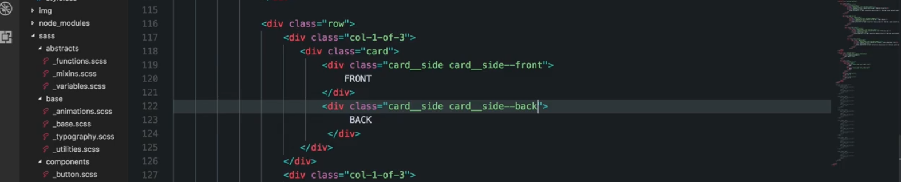

Thêm class vào

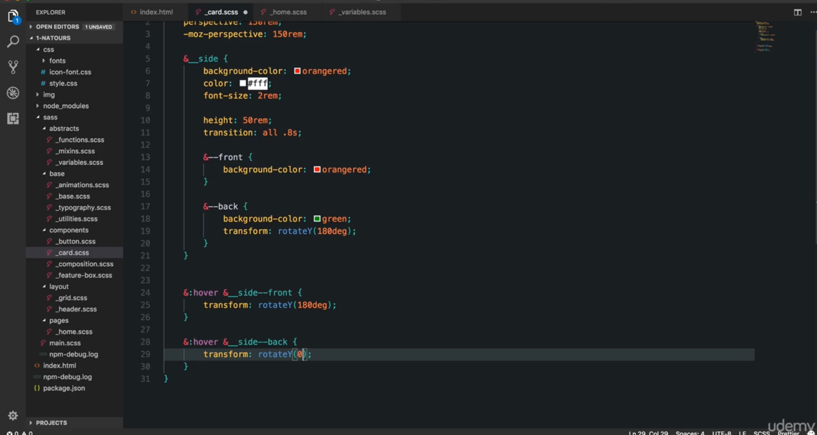

Logic:

Khi mới vào mặt sau bị bị lật 180

Khi hover vào card ( class cha) thì mặt trước xoay 180deg, mặt sau quay lại vị trị 0

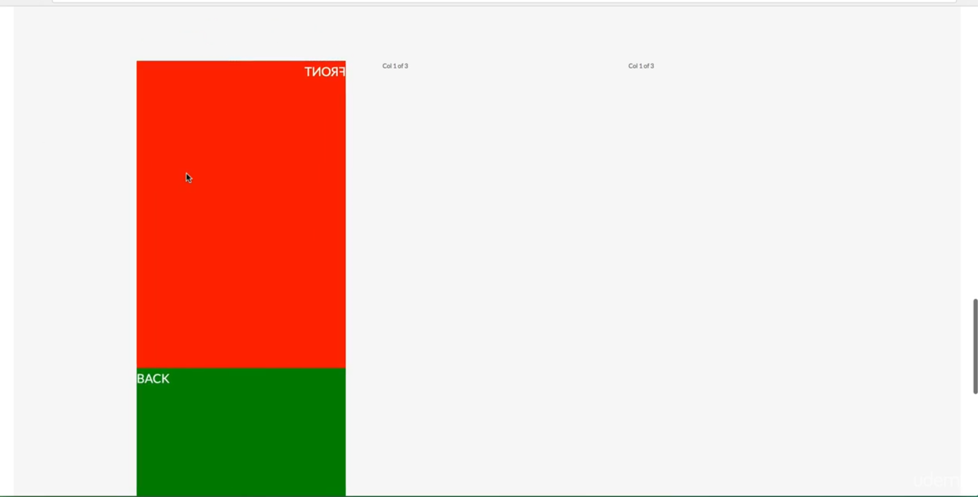

Kết quả

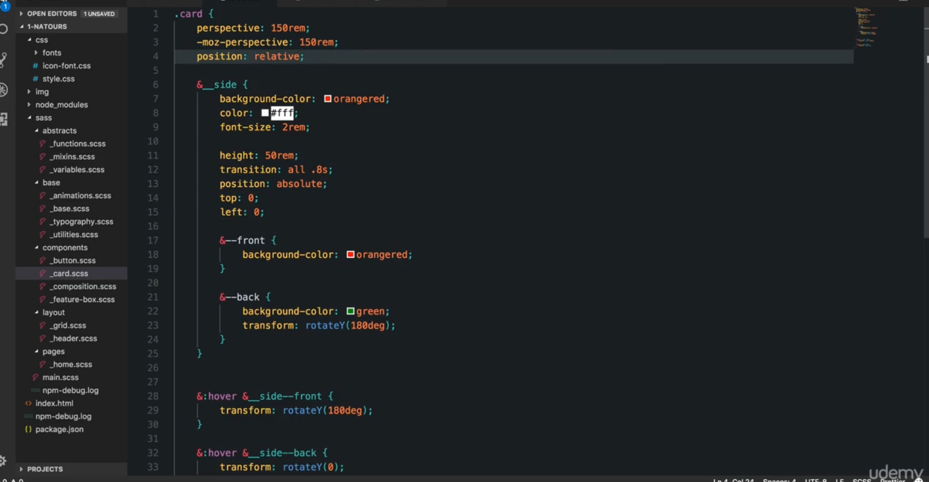

Set class cha thành relative

Class side absolute và set top, left=0

Như vậy 2 class trong __side sẽ chồng lên nhau

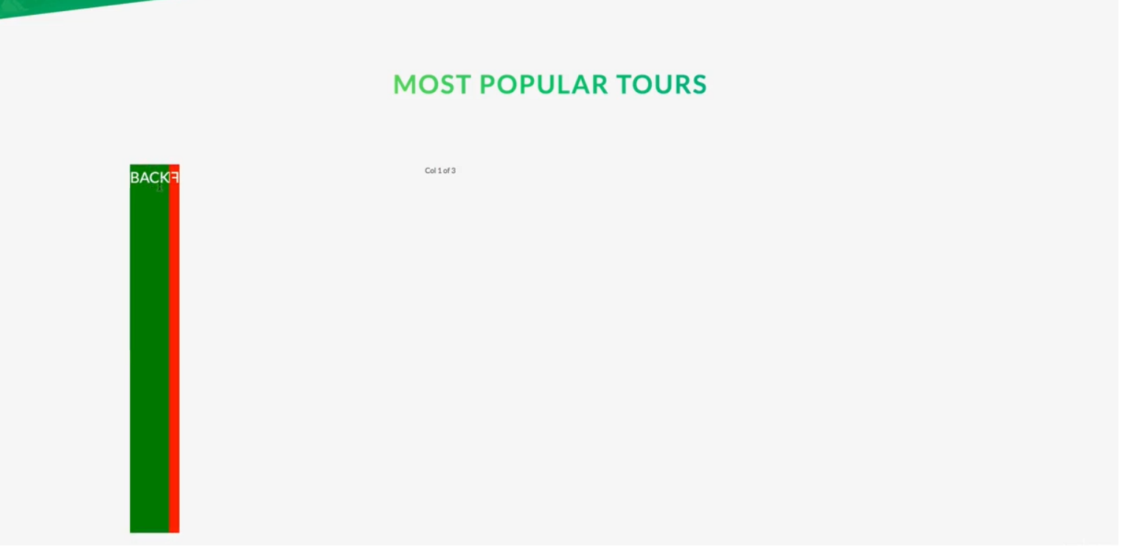

Kết quả

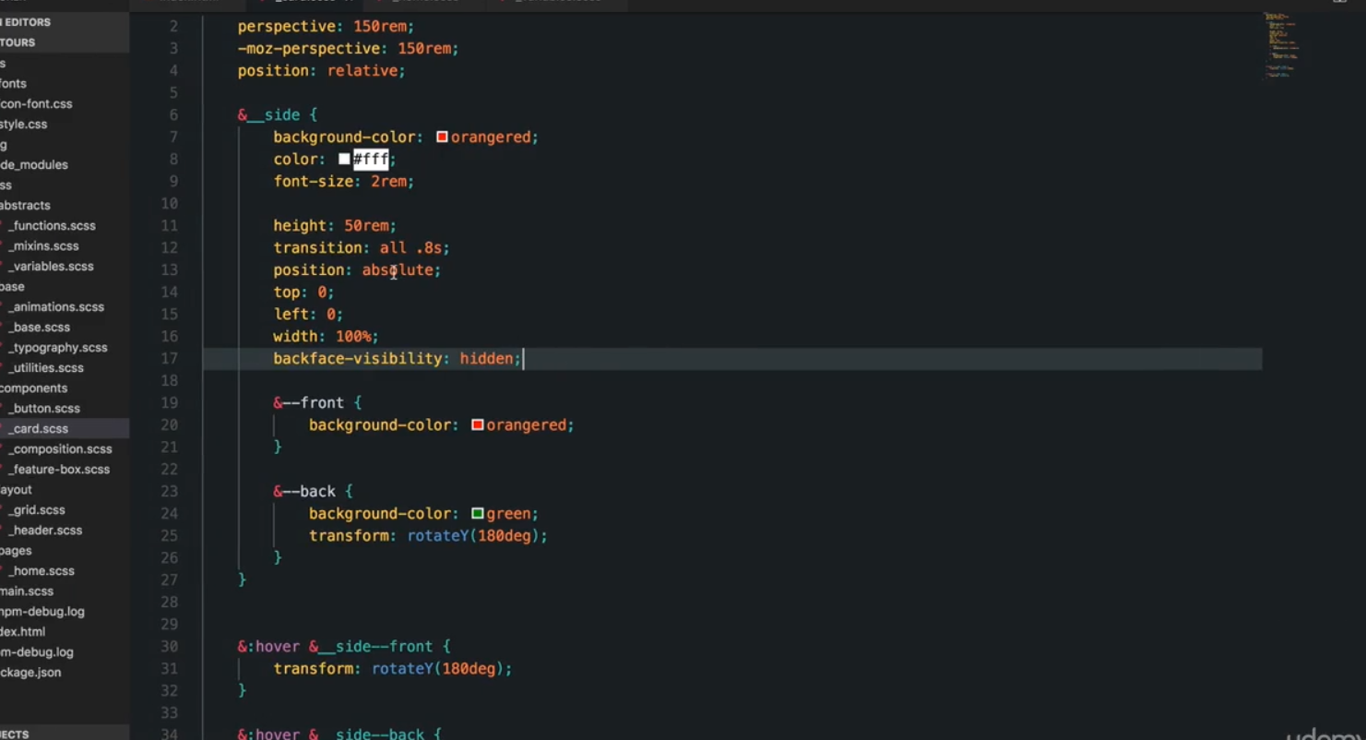

Khi đưa position về absolute từ float -> mất thiết lập ban đầu -> clear fix -> kích thước của __side bị sai

* Mất perspective vì ko có heigh (do float)

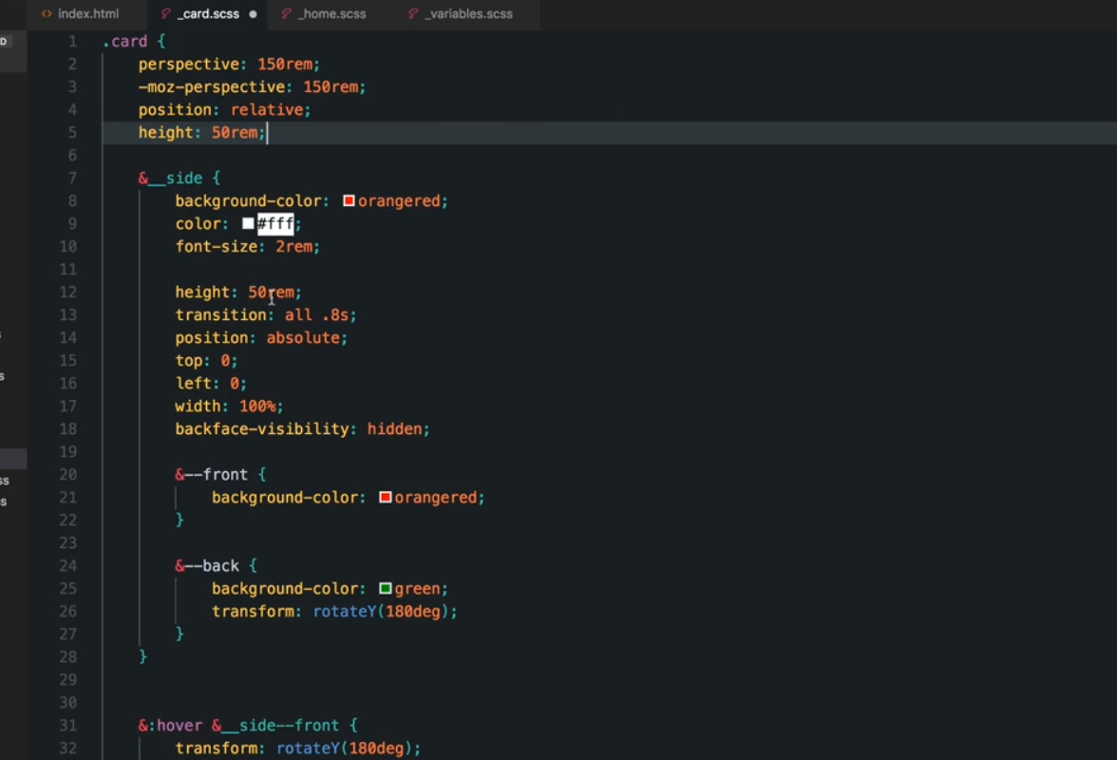

Đưa heigh của class chưa nó về kích thước với nó -> mặc dù cái trong mất heigh -> dùng cha thay thế



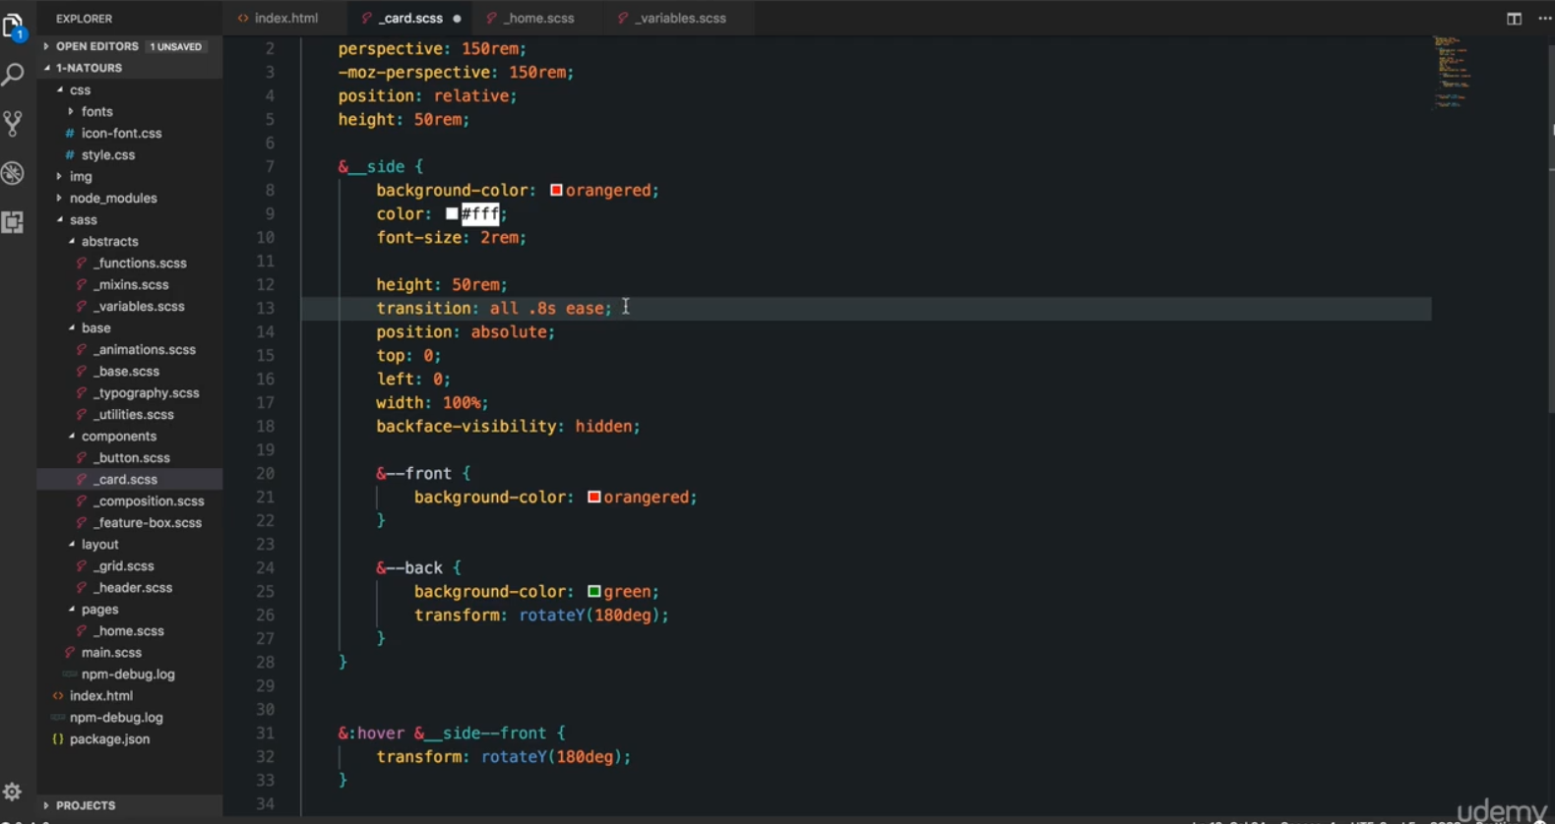

Dùng thêm ease

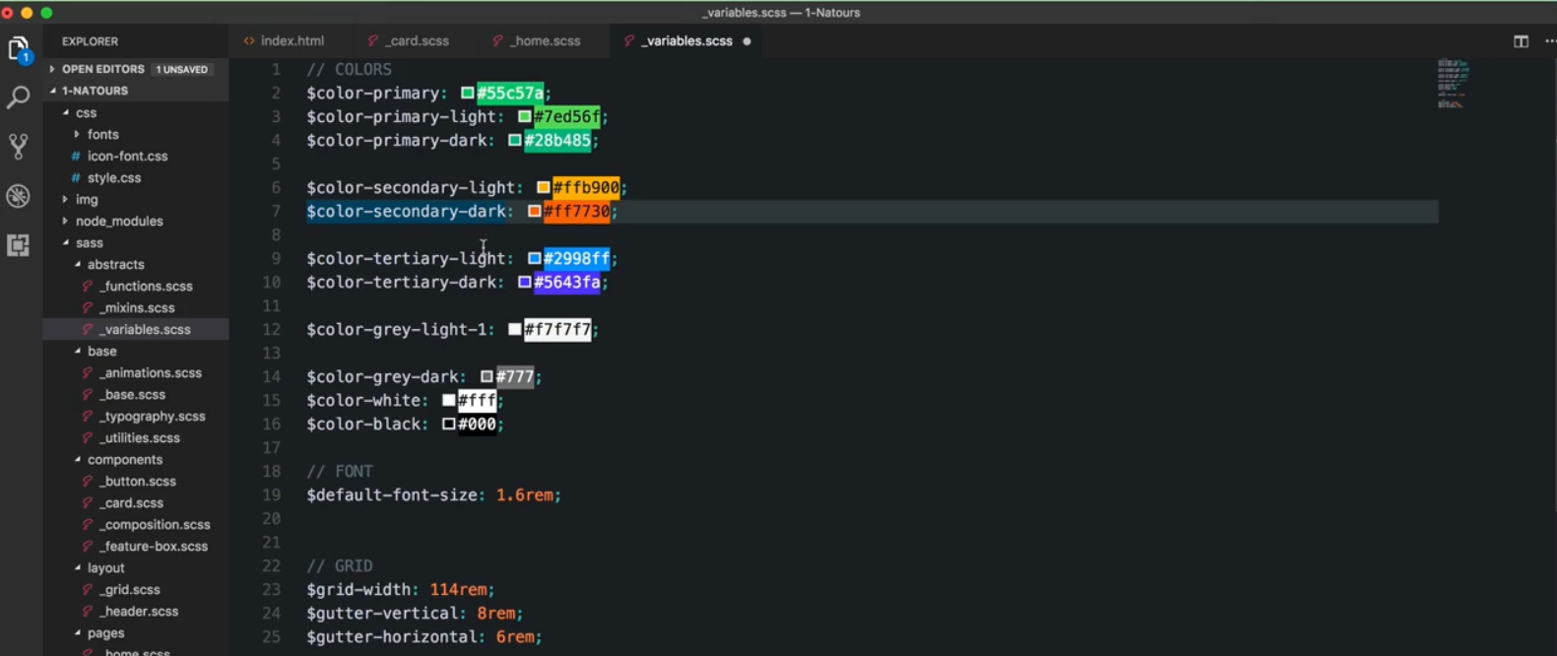

Khai báo các biến màu cho các thẻ

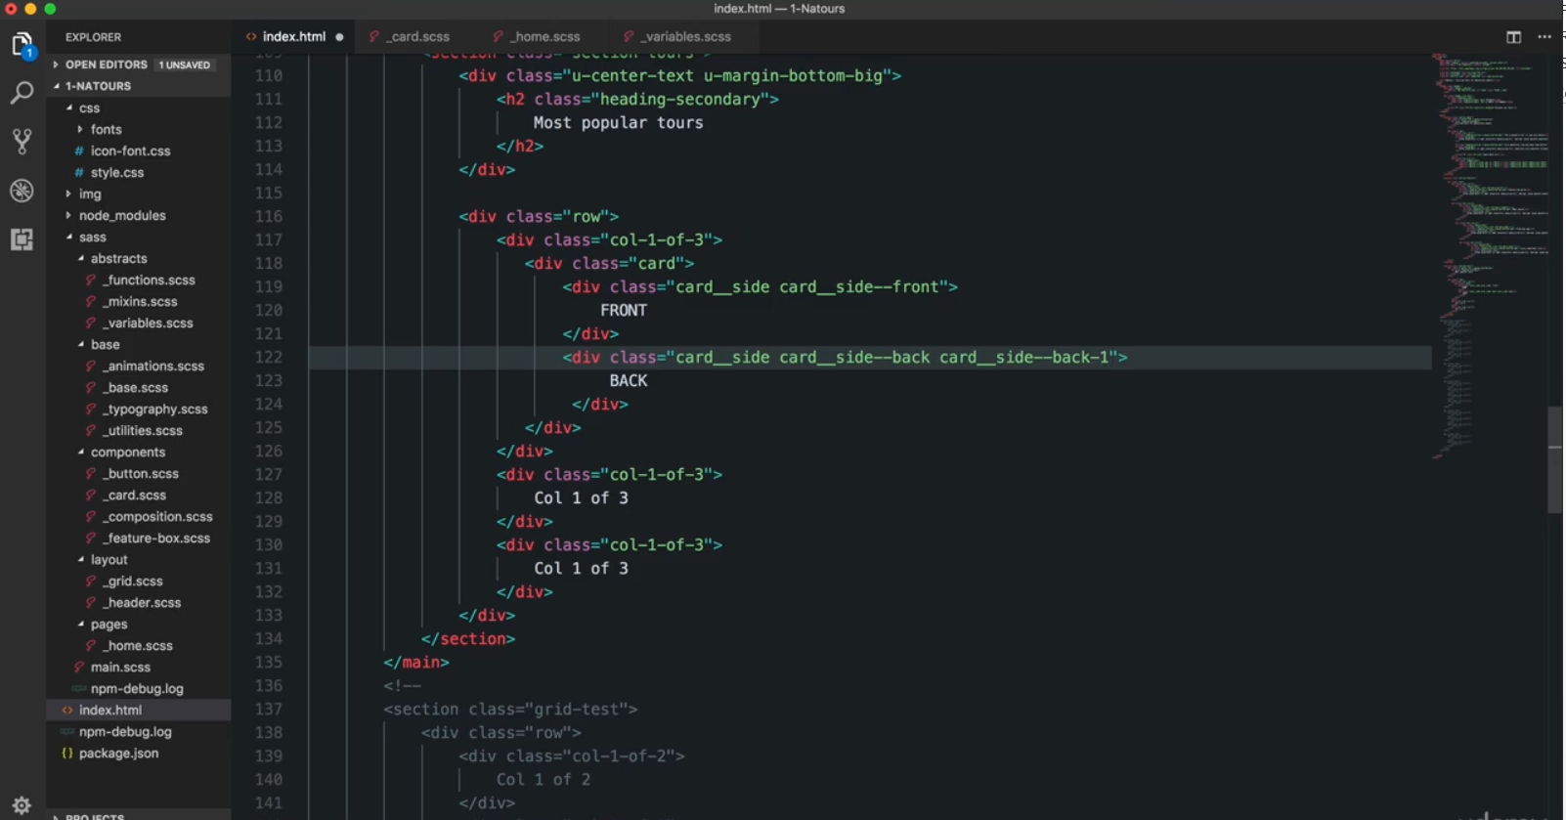

Định nghĩa thêm class trong thẻ, để thay đổi màu sắc, bở vì ba thẻ có 3 màu khác nhau ( thẻ back)

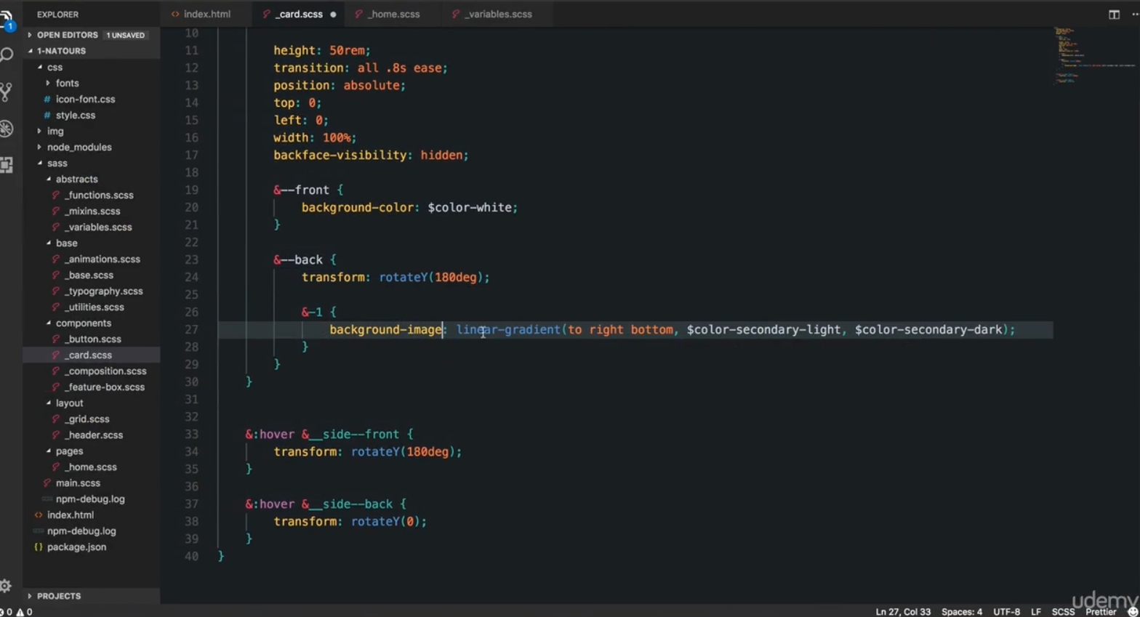

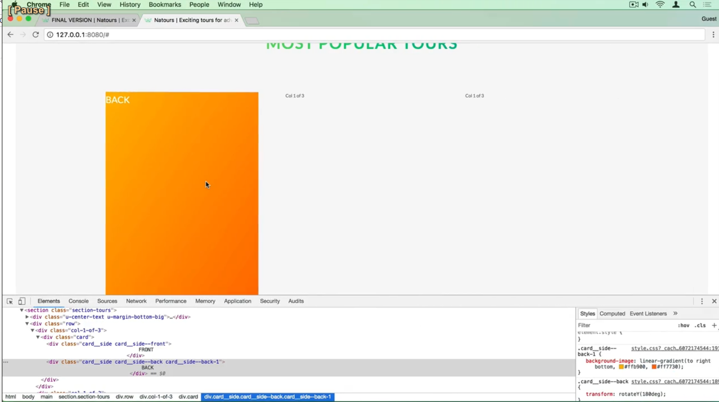

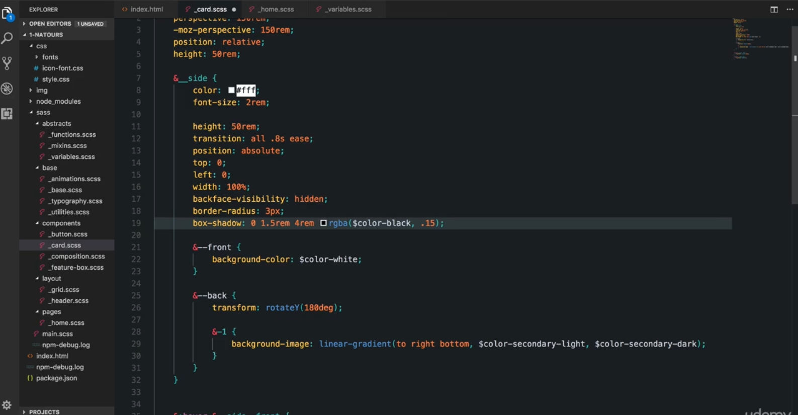

Thêm vào box-shadow và border-radius

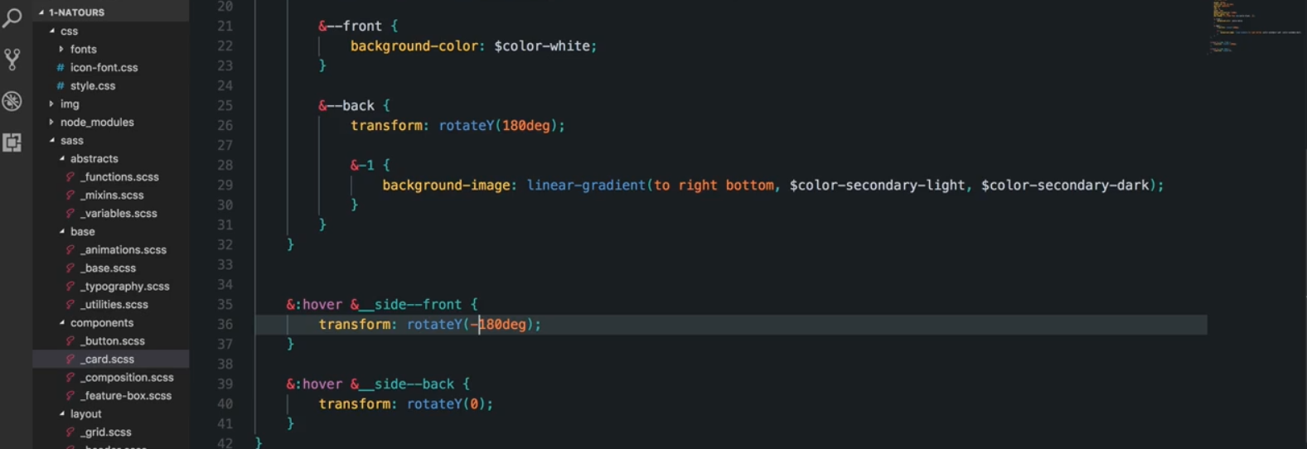

Chổ này sai nên ko đi hết 1 vòng -> sử lại -180deg ->

Front : 0 -> -180

Back : 180 ->0

* Thẻ đi đúng 1 vòng

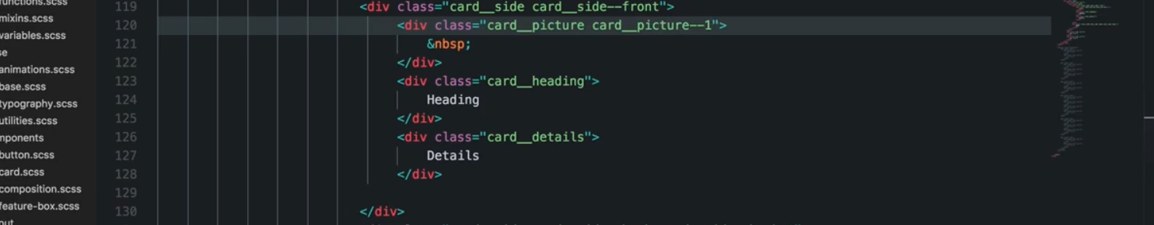

Thêm các thành phần ở mặt trướt

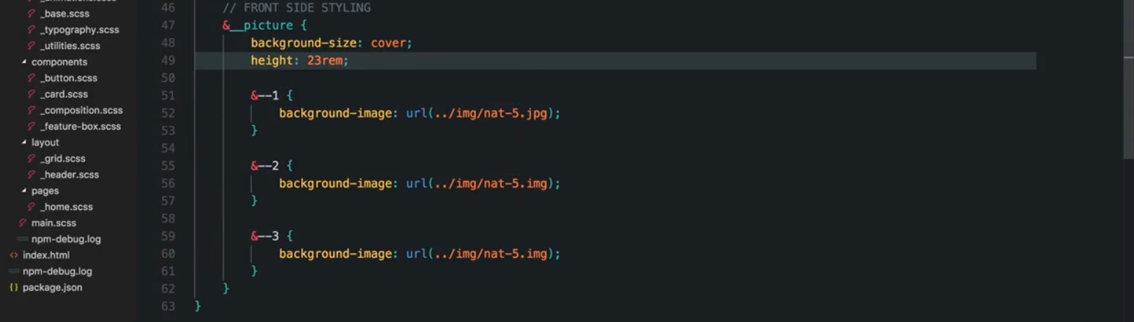

Set background-image cho các thẻ

Phải set heigh vì ko set thì background chỉ có khi có content

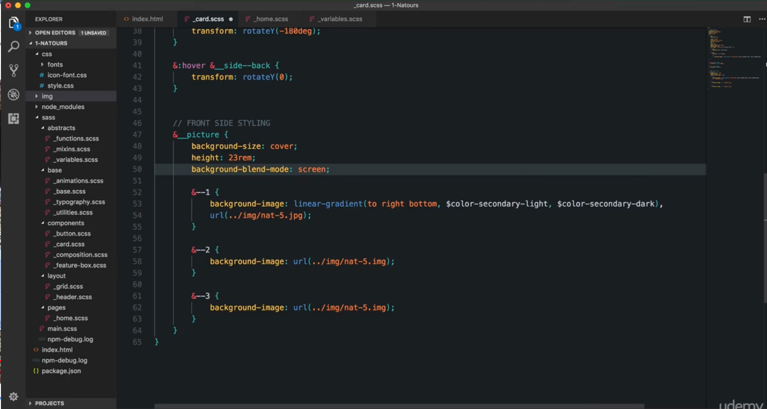

Dùng background-blend-mode để blend màu cho back ground

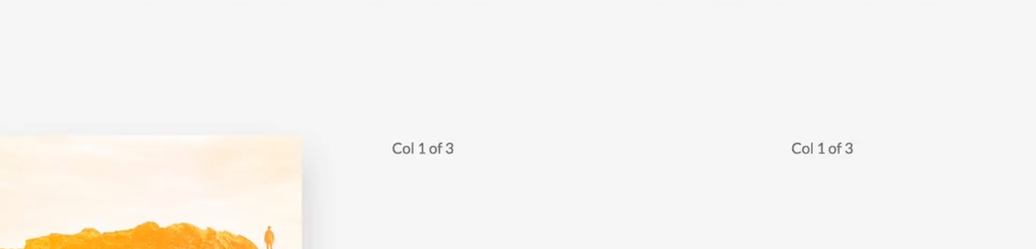

Hình mất border -> vì ảnh bị tràn ra ngoài

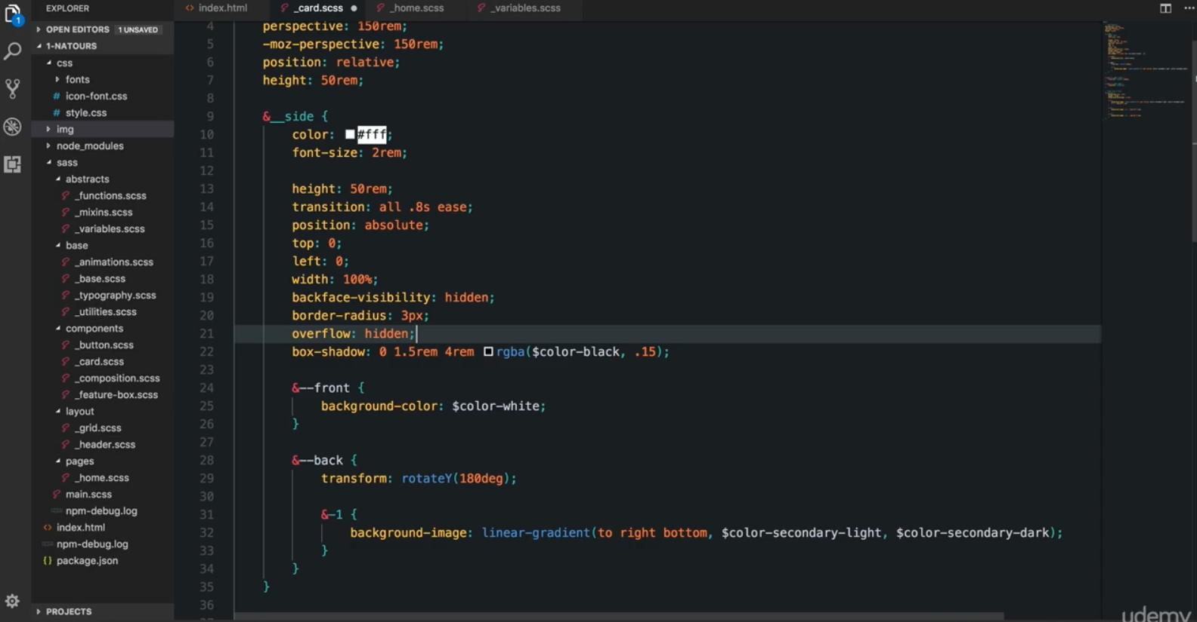

Overflow: hidden;

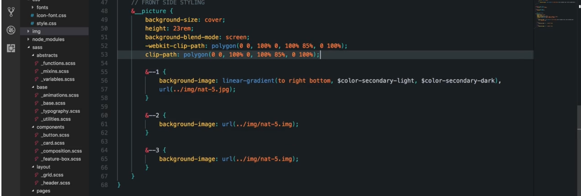

thêm polygon vào

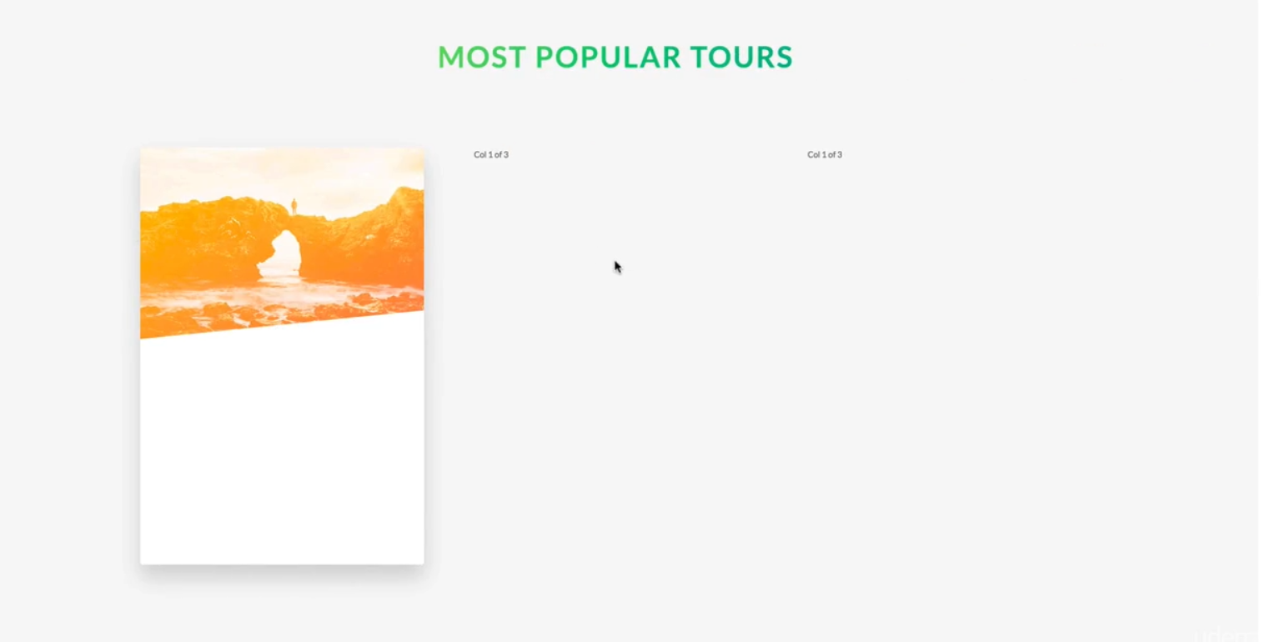

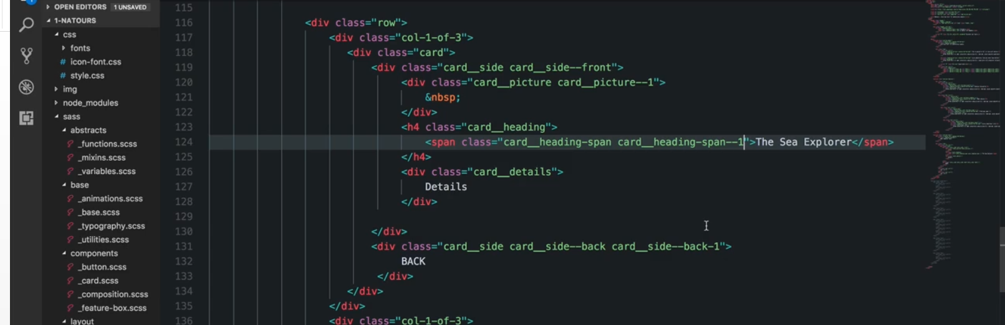

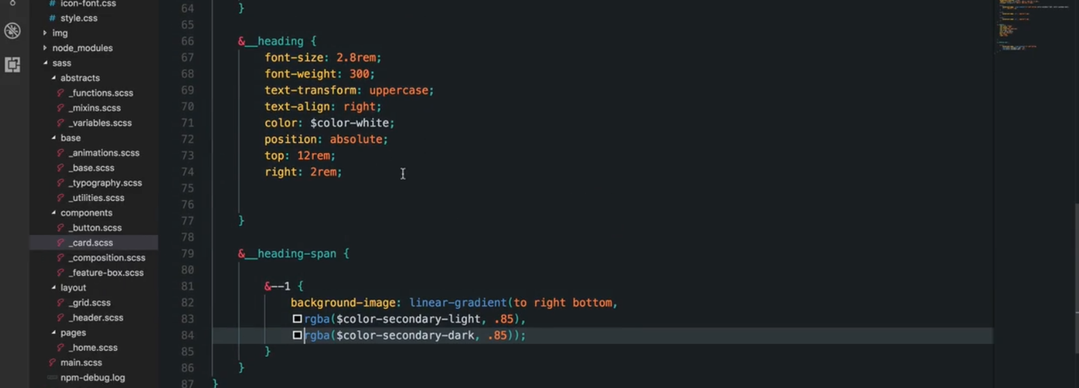

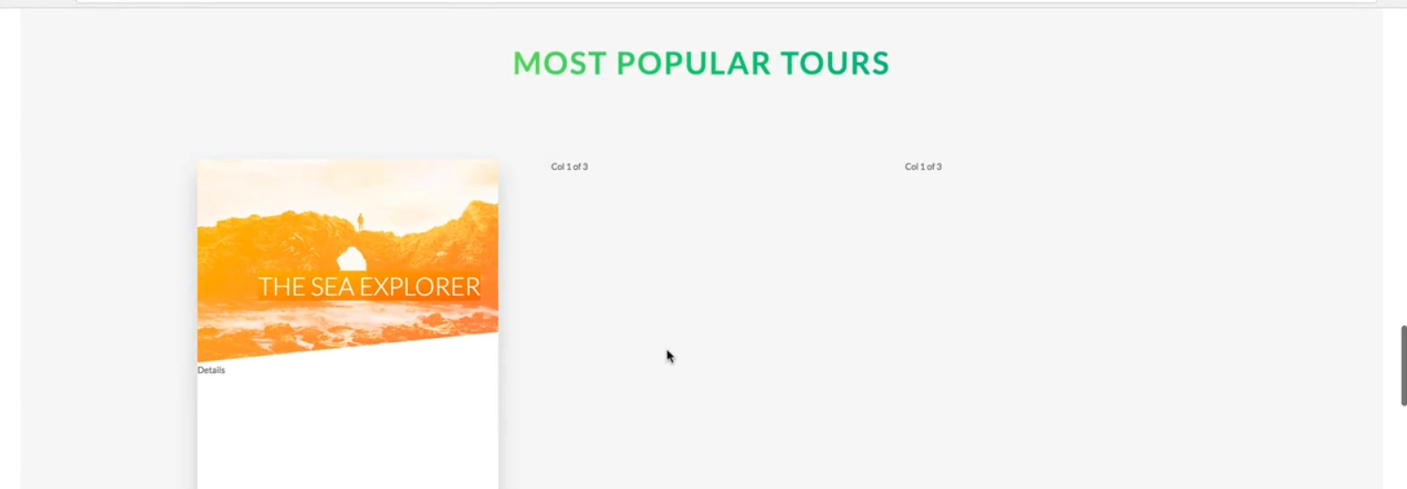

Chuyển position sang absolute để đưa chữ lên nằm trên ảnh

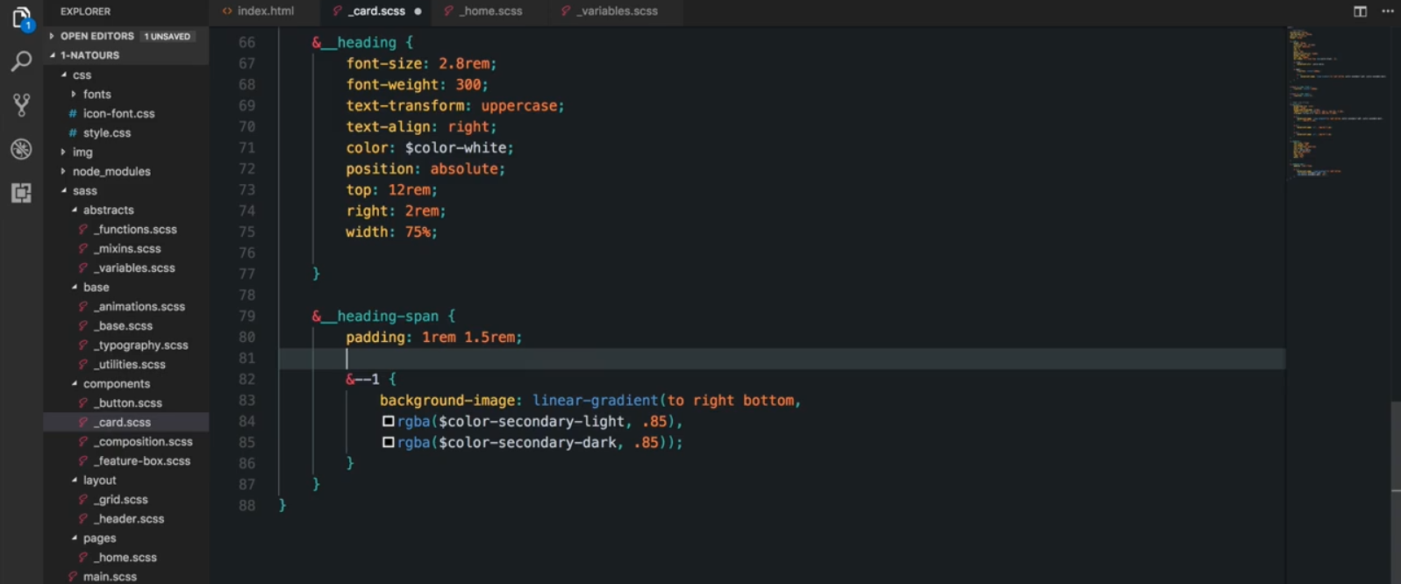

Thêm padding vào -> width 75% và padding -> 1 dòng ko đủ chữ tự động nhãy xuống dòng 2

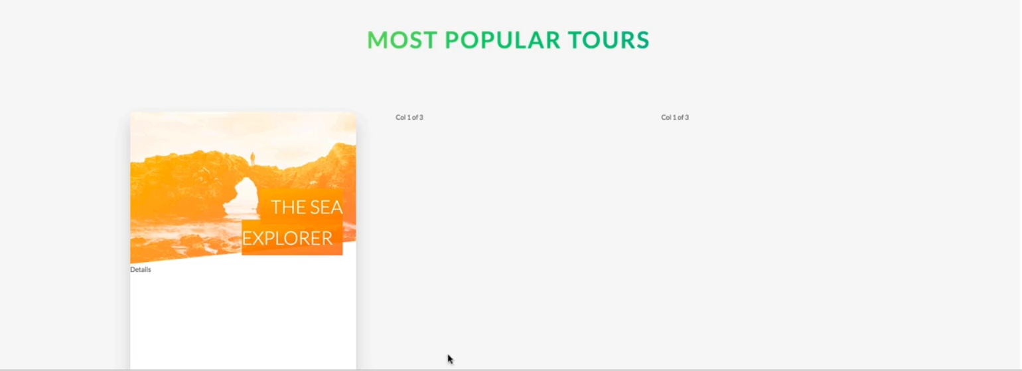

Chữ A ko có padding, còn chữ R có vì the sea explorer đang là 1 dòng, nên chỉ có padding ngang ở đầu và cuối dòng

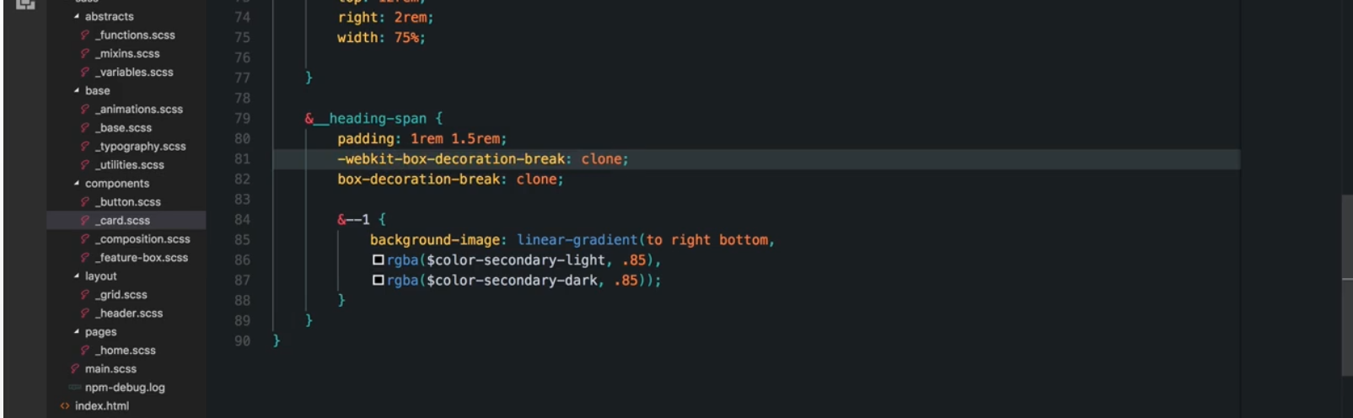

Dùng cái này khi tự động xuống dòng vì tràn kích thước nó sẽ tự hiểu và phân ra như 2 hàng và đưa style của hàng ban đầu vào 2 hàng

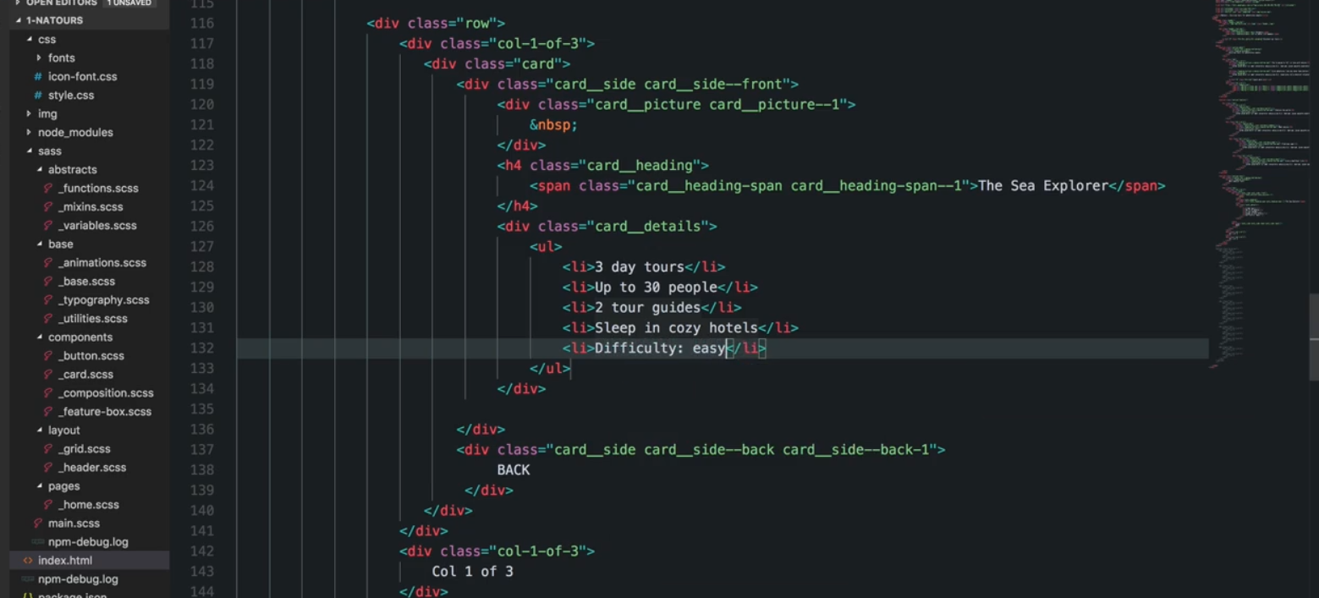

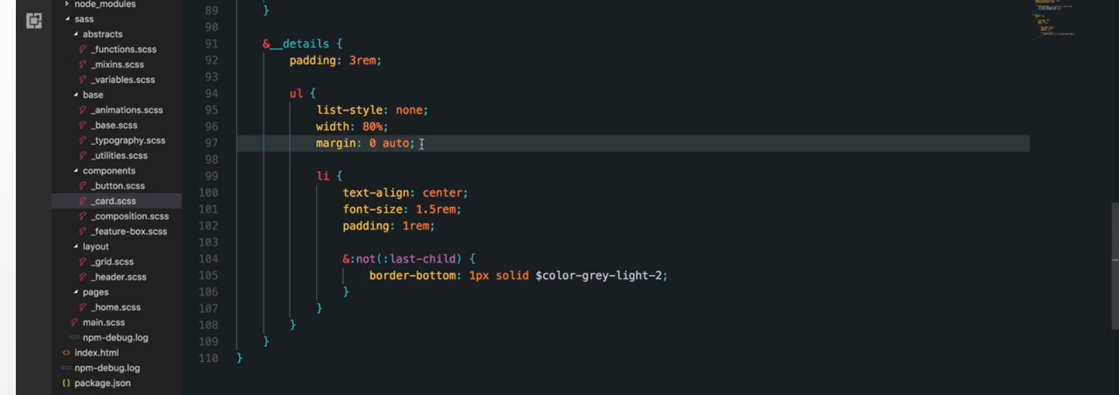

Lệnh đang chọn dùng để center



Tiếp tục build phần này

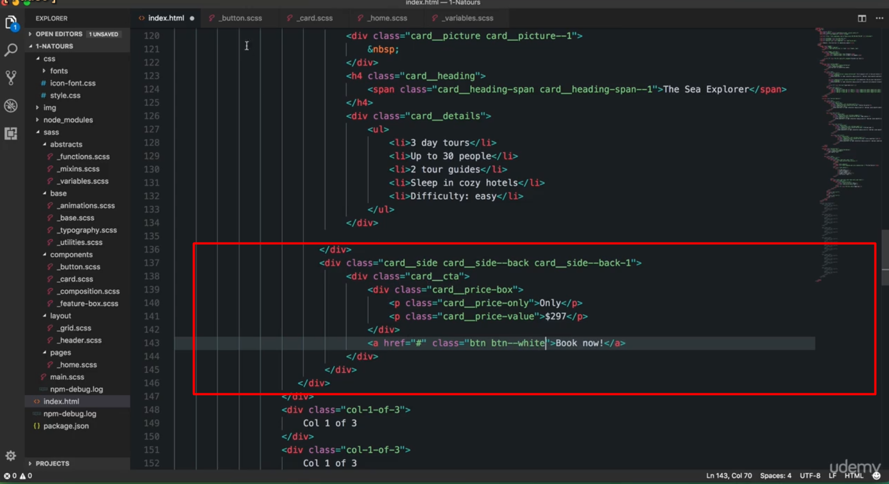

Thêm các thành phần vào

Để ý tên class

Card__price-box và các class trong nó, đặt box rồi thì ở trong ko cần thêm …box__only, …box__value mà

Đặt cùng lớp với price-box luôn

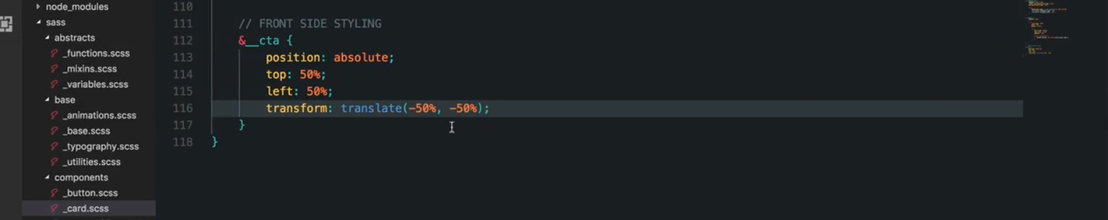

Phần này nằm trong card nên vào card để style

Center phần giá

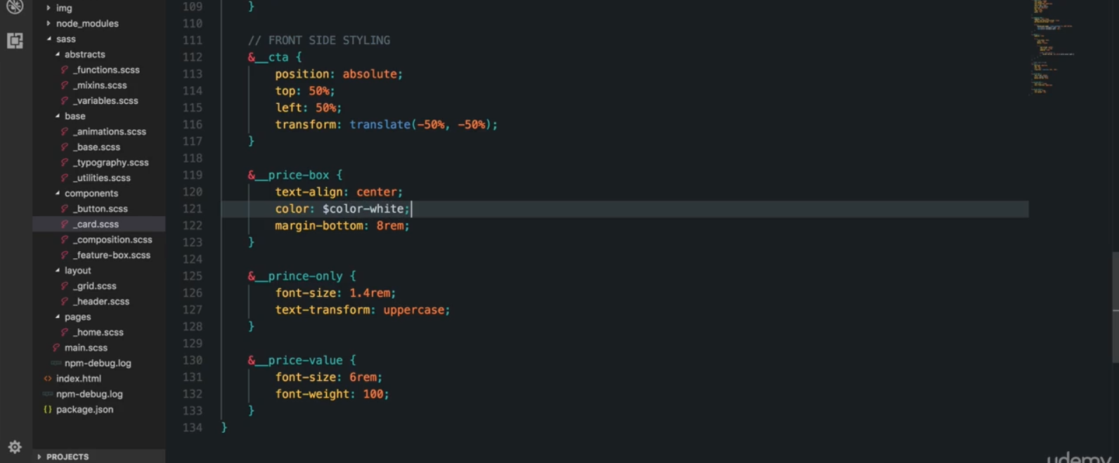

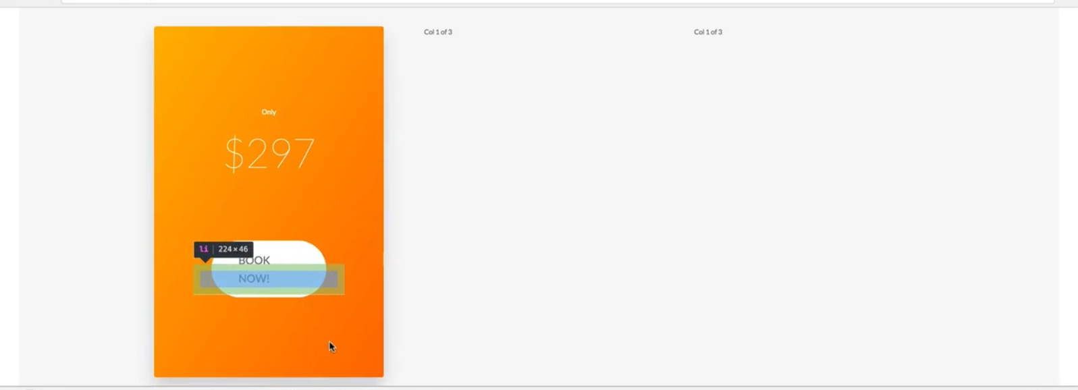

Kết quả

Button ko đúng ý

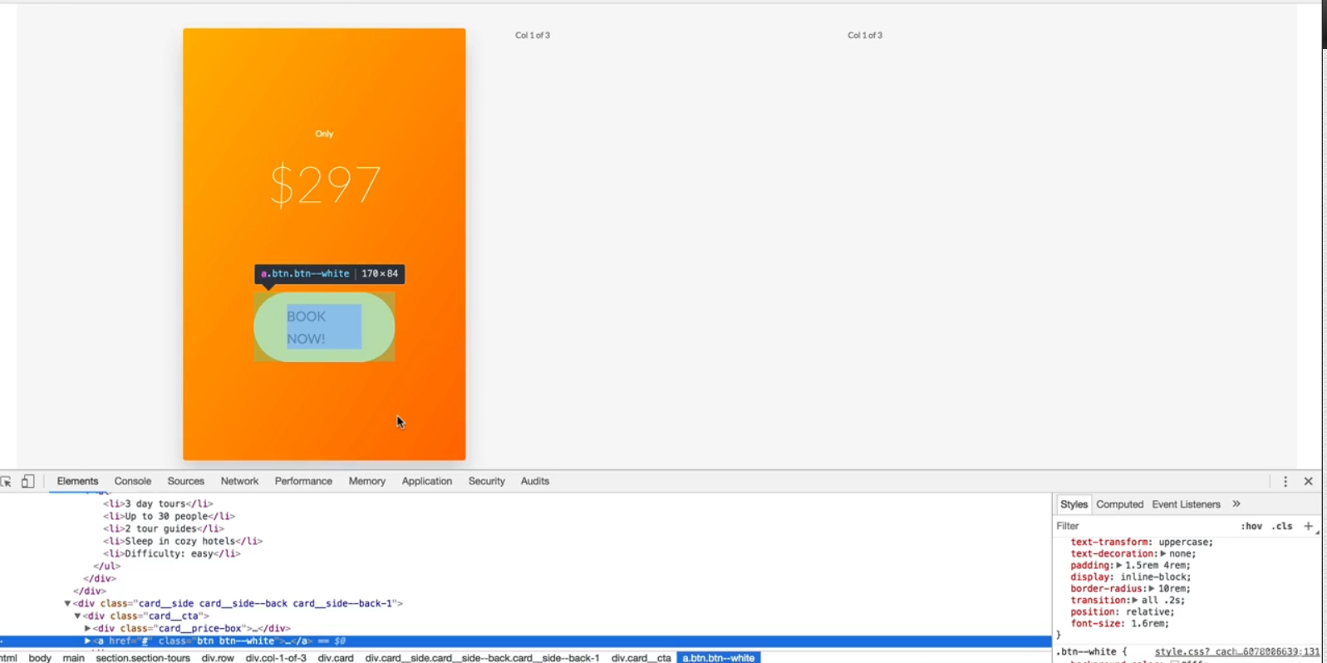

Width của __cta không đủ chứa các thành phần nên button bị co lại -> ko đủ để chữ nằm trên 1 dòng -> 2 dòng

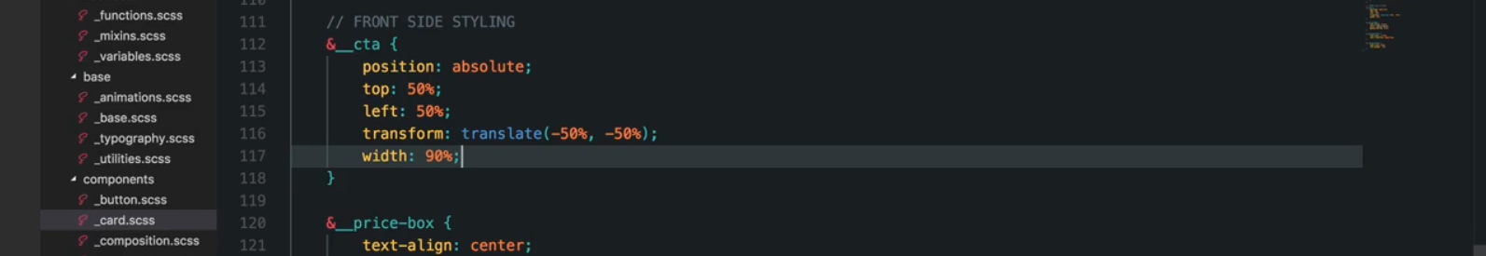

Set width tăng leeng (90%) để giải quyết

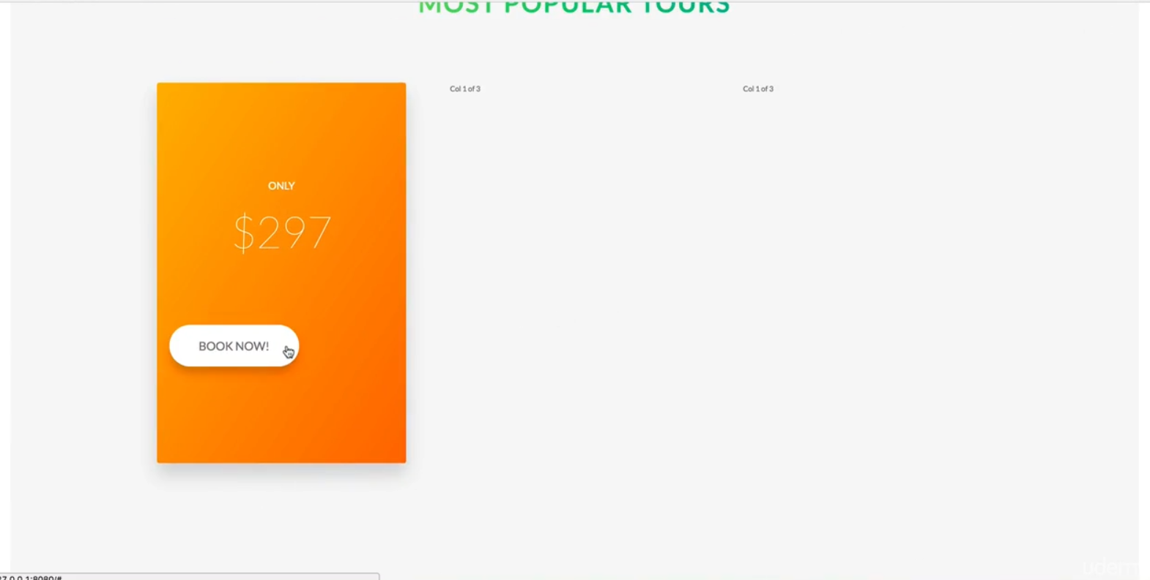

Nhưng button chưa được center -> center

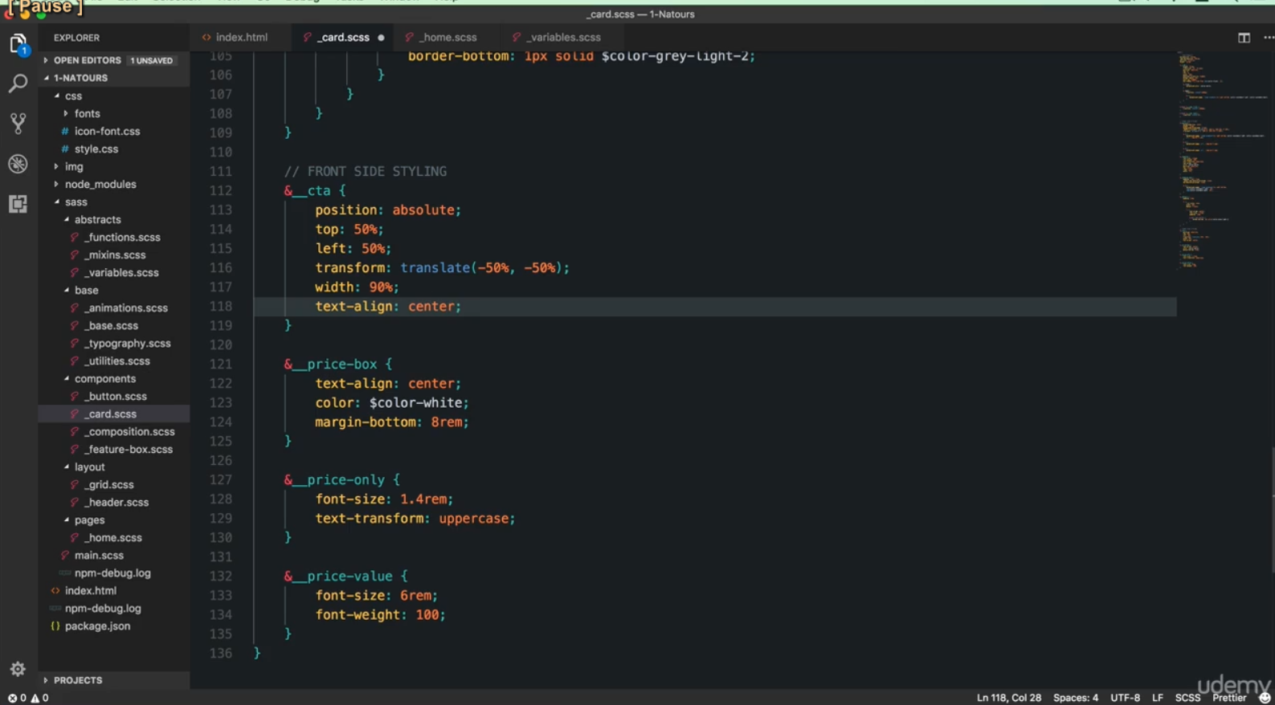



Copy đưa vào 2 col-1-of-3 còn lại

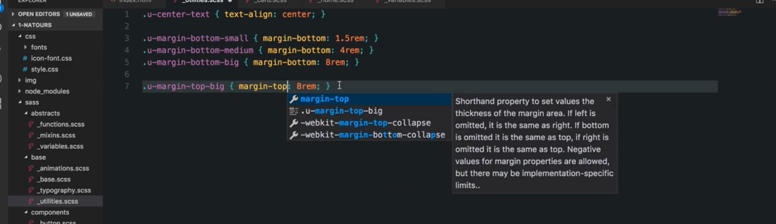

Them ultilities margin-top

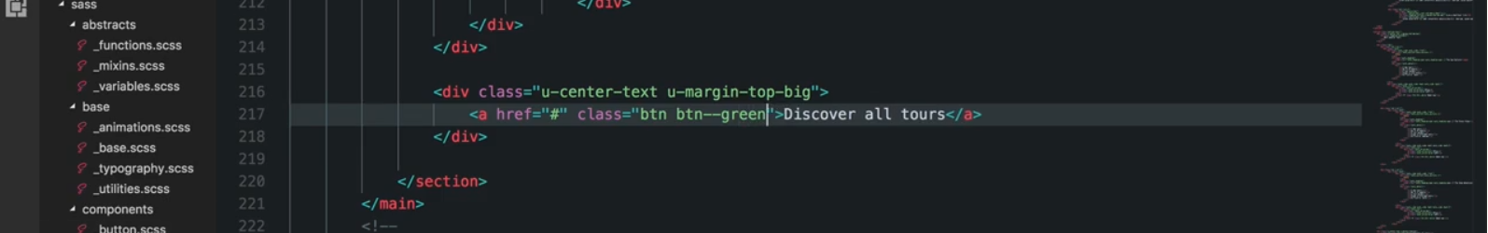

Đưa vào button

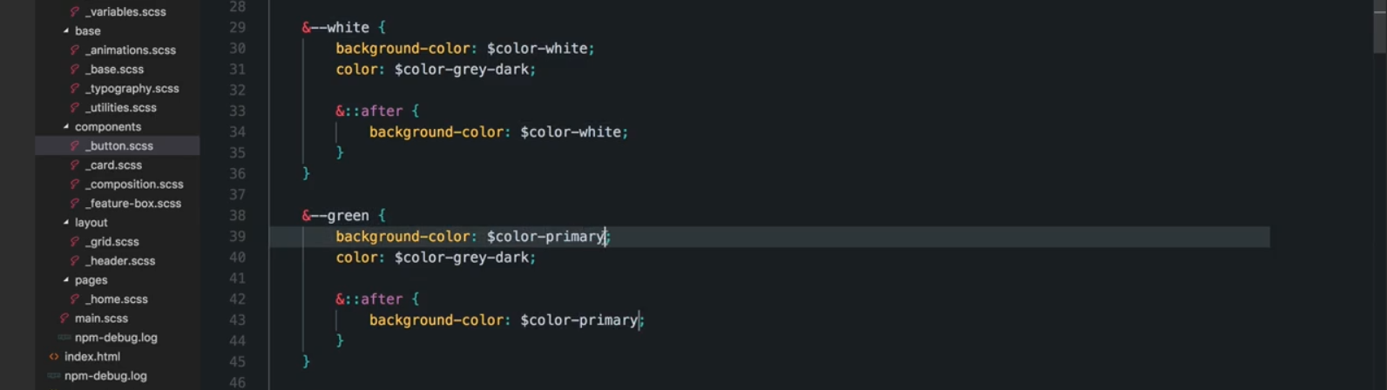

Các thuộc tính của button đã được tạo sẵn, chỉ có khác ở màu và background ->

Btn là class chung

Style từng class đặc tính riêng

Đưa đồng thời btn và class riêng vào button



Kết quả



Padding bottom quá lớn

* Sửa lại

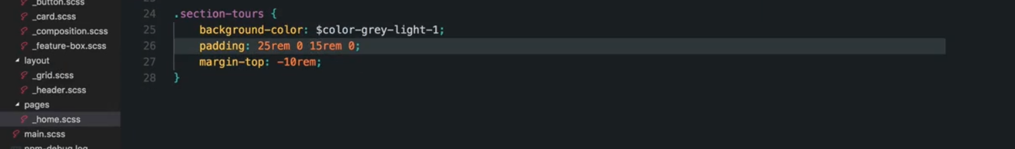

border-radius bị mất mặc dù đã dùng over-flow hidden

* Do clip-path

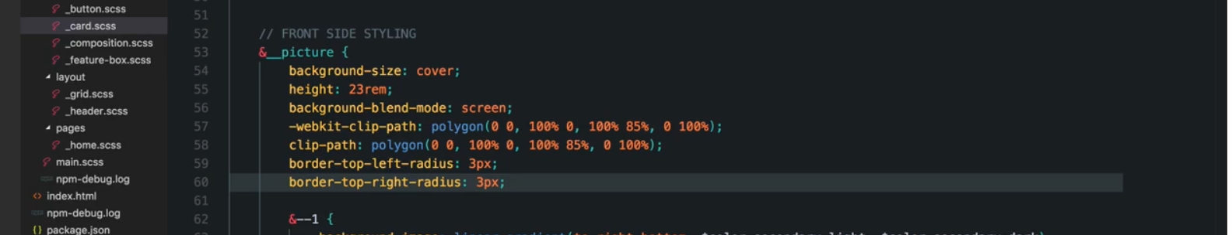

Trường hợp này chỉ cần set lại border sau khi dùng clip-path

Chỉ bị ảnh hưởng phần pictur nên chỉ cần set top left và top right

<https://unsplash.com/> : free picture